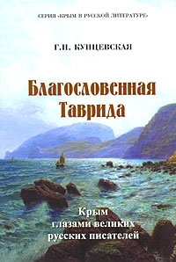
ББК 18.5.8 (Крым-рус)
УДК 1805080000
К918

СЕРИЯ «КРЫМ В РУССКОЙ ЛИТЕРАТУРЕ»
Г.Н. КУНЦЕВСКАЯ

Благословенная
Таврида

Крым глазами великих русских писателей

Симферополь
ТАВРИЯ
2008

Кунцевская Г.Н. Благословенная Таврида. Крым глазами великих русских писателей / Г.Н.Кунцевская. – Симферополь : Таврия, 2008. — 392с. с илл.

ISBN978-966-435-226-7 ББК 18.5.8 (Крым-рус)
УДК 1805080000

Книга Г.Н. Кунцевской «Благословенная Таврида. Крым глазами великих русских писателей» издается в рамках литературной серии « Крым в русской литературе».
Автор на примере судеб девяти русских классиков — А.С. Пушкина, А.С. Грибоедова, Н.В. Гоголя, Л.Н. Толстого, Н.А. Некрасова, А.П. Чехова, М. Горького, А.И. Куприна, И.А. Бунина рассказываемо том, какое место в их личной судьбе и творчестве занимал Крым. Они по-разному относились к этой благодатной земле, и разные причины привели их сюда. Начинаяс 1820 года — времени приезда на полуостров А.С. Пушкина — крымская тема притягивает многих литераторов России. В творчестве каждого из них представлен свой Крым. Он запечатлен в разное историческое время, но в целом произведения, письма, дневники писателей позволяют воочию представить жизнь на полуострове на протяжении всего XIX века, увидеть уникальную крымскую природу, познакомиться с выдающимися деятелями полуострова той поры. Основная идея книги — показать исконную связь Крыма с русской культурой и то, какой след Россия оставила на этой земле.
Книга красочно иллюстрирована репродукциями картин известных художников XIX века И. Айвазовского, Н. Чернецова, К. Боссоли, И. Левитана, К. Коровина, А. Куинджи, И. Шишкина и др., запечатлевших полуостров в тоже время, что и литературные классики. Такая синхронность словесного и изобразительного ряда позволяет усилить впечатление читателей от удивительной природы крымского полуострова, его богатой истории и культуры.
Научный руководитель — Л.А. Коханова, профессор факультета журналистики Московского государственного университета им. М.В. Ломоносова, доктор филологических наук.
Рецензент — В.Н. Ганичев председатель правления Союза писателей России, профессор, доктор исторических наук.
Иллюстрации к книге предоставлены научной библиотекой «Таврика» им. А.Х. Стевена Центрального музея Тавриды и Севастопольским художественным музеем им. М.П. Крошицкого.

Современные фотографии выполнены А. Бойко.
ISBN 978-066-435-226-7
© Г.Н. Кунцевская, 2008.
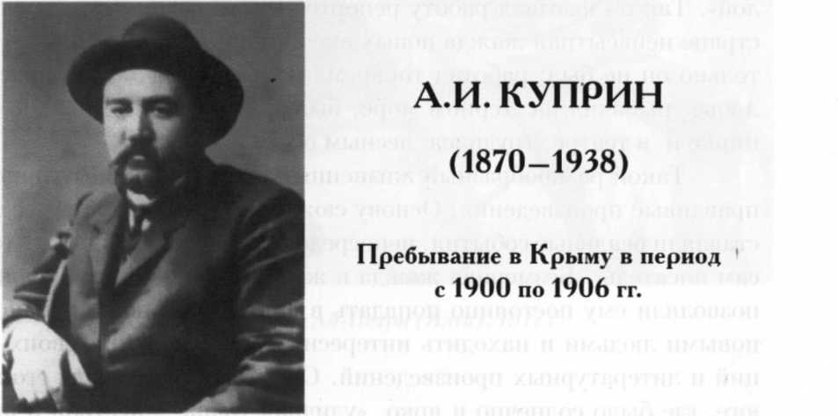

Среди русских классиков, судьба которых тесно связана с Крымом, Александр Иванович Куприн — самый преданный и искренний почитатель благодатной земли, отразивший в произведениях романтический образ Крыма.
Многие его современники — известные литераторы, приезжали а Южнобережье по состоянию здоровья. Куприна же тянуло сюда просто потому, что он страстно любил сказочный полуостров. Его сердце, как он сам говорил, всю жизнь стремилось к «благословенному Крыму, сине-синему Чёрному морю».
Писателю замечательно работалось на юге. Он написал здесь множество своих произведений, среди них принесшую ему мировую известность повесть «Поединок». Многие его рассказы сюжетно связаны с нашим краем или написаны по крымским впечатлениям.
Куприну очень хотелось поселиться в Крыму навсегда. Он планировал вырастить сад на скалистой балаклавской земле, построить дом и писать здесь книжки, ведь герои его произведений жили в этом уютном уголке полуострова рядом с ним, занимаясь своей обычной работой.
Но судьба распорядилась так, что желание писателя оказалось несбыточным. По прошествии многих лет, уже в эмиграции, Куприн по-прежнему памятью сердца возвращался к воспоминаниям о прошлом. Он ностальгически сравнивал европейские пейзажи с природой полуострова и грустно заключал: «...далеко им до миловидного нарядного Крыма».
А впервые в Крым А.И. Куприн попал, по-видимому, во времена, когда служил в киевских и южнорусских газетах «пожарным строчилой». Так он называл работу репортёра. Как и Горького, его гоняла по стране ненасытная жажда новых впечатлений и поиск самого себя. Кем только он не был: работал токарем, землемером, плавал кочегаром на Азове, рыбачил на Чёрном море, был грузчиком на Днепре, служил в цирке и в театре, трудился лесным объездчиком.
Такой разнообразный жизненный опыт позволил Куприну писать правдивые произведения. Основу сюжетов его повестей и рассказов составляли реальные события, непосредственным участником которых был сам писатель. «Безмерная жажда к жизни и нестерпимое любопытство» позволяли ему постоянно попадать в новую обстановку, знакомиться с новыми людьми и находить интересный материал для своих публикаций и литературных произведений. Особенно привлекала его жизнь на юге, где было солнечно и ярко, «уличная толпа — пёстрой и шумной, а люди — общительными и лёгкими».
К началу XX века, когда Куприн был уже тридцатилетним автором «Молоха» и «Ночной смены», его бродячая журналистская жизнь вдруг круто изменилась. В Одессе, в зале гостиницы «Лондонской», он познакомился с А.П. Чеховым. Он считал Антона Павловича самым высоким авторитетом в литературе.
Весной 1900 года Куприн приехал в Ялту, где жил известный писатель. Здесь вокруг него вращалась культурная жизнь и столичные знаменитости. В Ялте с помощью Антона Павловича малоизвестный провинциальный журналист Куприн оказался в кругу самых видных писателей России М. Горького, И. Бунина, С. Елпатьевского, Н. Гарина-Михайловского, издателей Н. Телешова и В. Миролюбова.
Знакомство с видными деятелями литературы буквально окрылило А. И. Куприна. В Ялте он почувствовал уверенность в своих силах и таланте.

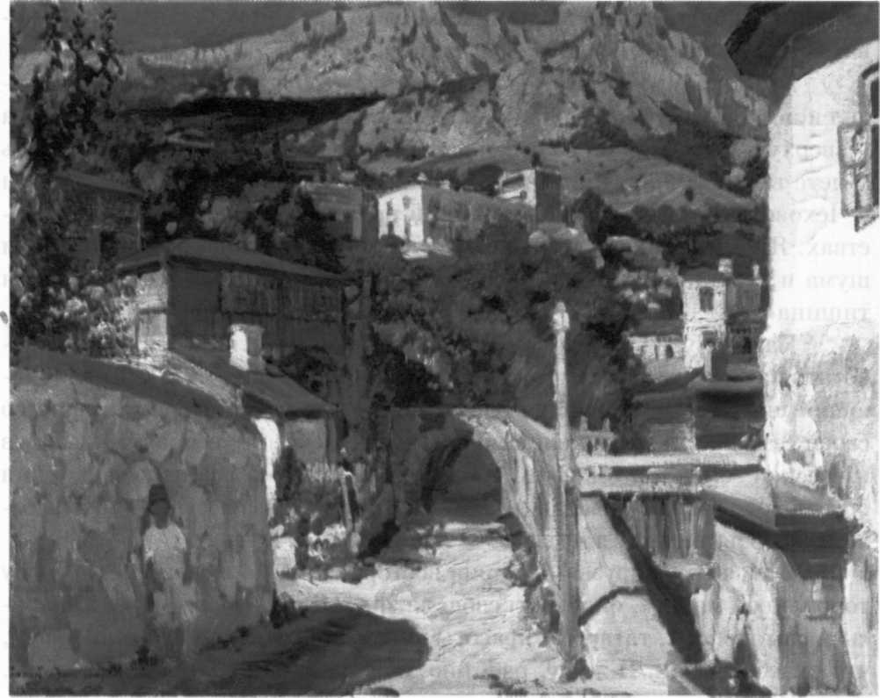
С. Виноградов. Вид Ай-Петри (Ялта). 1917г.

Раньше, работая в газетах, он писал, по выражению И. Бунина, «низкопробные рассказишки». Создавал их что называется, на бегу, на лету, «посвистывая, ловко попадая во вкус редактору и читателям». Впоследствии он сам, в какой-то мере, стыдился первых своих произведений и говорил, что не зря воздерживался ставить свою фамилию под ними.
Теперь, после Ялты, его отношение к собственному творчеству кардинально изменилось. Особенно повлияло на литературную самооценку общение с Чеховым. Он относился к молодому автору очень внимательно и сердечно. «Внимательность его бывала иногда прямо трогательной», - писал позднее Куприн о Чехове. Известный писатель заботился о начинающем коллеге, понимая, что тот вынужден пока довольствоваться случайными заработками в провинциальных газетах, а это не дает материальных благ.
Куприн приехал в Ялту практически без гроша. Он поселился на окраине города за Ауткой недалеко от чеховской дачи. Молодой человек снял комнатушку в многолюдной греческой семье. Писать в обстановке шумного, наполненного людьми дома было невозможно. Бывая у Чехова, Куприн как-то пожаловался на неудобства.
Антон Павлович тут же предложил, чтобы молодой автор приходил к нему и работал в спокойных условиях. «Вы будете внизу писать, а я вверху, — говорил он со своей очаровательной улыбкой. — И обедать будете также у меня. Конечно, мне было очень неловко видеть, — писал о Чехове Куприн, — как знаменитый писатель заботился о моих удобствах. Я привык писать где-нибудь на «тычке», на кончике стола, среди шума и редакционной толкотни, а тут — отдельная комната и полная тишина».
Каждое утро к девяти часам Куприн приходил на Белую дачу работать над рассказом «В цирке». Чехов отлично понимал, что начинающий писатель живёт впроголодь. Он оставлял его обедать вместе со своей семьёй. На возражения молодого человека, что его ждут к обеду в греческой семье, он говорил: «Садитесь за стол без разговоров, когда я был молодой и здоровый, я легко съедал два обеда, а вы, я уверен, отлично справитесь и с тремя»3.
В письмах к друзьям Куприн восторженно, но в свойственной ему торопливой манере, описывал свою жизнь в Ялте: «горы, море, кипарисы, розы, тополя, татары — красоты неописанные и в таком количестве, что охлебаешься... Я живу, работаю, обжираюсь, знакомых миллион».
Чехову нравились произведения Куприна. Чтобы помочь ему войти в литературный мир, Антон Павлович познакомил начинающего писателя с издателем популярного петербургского журнала «Для всех» B.C. Миролюбовым. Это знакомство открыло «перед Куприным дверь в большую литературу». Издатель предложил ему место секретаря в своем журнале. Оно давало возможность общаться с писателями первой величины.
После знакомств в Ялте жизнь провинциального журналиста полностью изменилась. Он переехал в Петербург, а там оказался в самом центре культурной жизни России.
Произошли изменения и в его личной жизни. Он женился на приёмной дочери издательницы петербургского журнала «Мир божий» А.А. Давыдовой — Марии Карловне Давыдовой. Куприн оставил работу в журнале «Для всех» и стал редактором-издателем довольно популярного тогда толстого журнала «Мир божий».
Семья Куприных теперь жила в большом доме и преуспевала во всех отношениях. С этого времени писатель начинает регулярно ездить в Мисхор. Там семейство Давыдовых имело собственную дачу.
Дача досталась в наследство от родителей брату Марии Карловны — Николаю. Она находилась на арендованной земле южнобережного поселка, принадлежавшего графу П.П. Шувалову и его сестре О.П. Долгорукой.
Их большое имение, имевшее площадь около ста семидесяти гектаров земли, располагалось на самом берегу моря. На его территории рос красивый парк с редкими субтропическими растениями. По ухоженности он не уступал знаменитому Алупкинскому парку.
Часть верхней парковой территории хозяева имения разбили на участки и сдавали в аренду на сорок-шестьдесят лет под застройку особняками. Дело это было весьма прибыльным. В то время арендная земля Мисхора ещё только начинала застраиваться. Кроме дачи, на которой жили Куприны, здесь стояли всего три дома.
Скромный особняк Давыдовых находился на горе, довольно далеко от моря. Это была двухэтажная постройка, обнесённая широкими деревянными балконами. На первом этаже дома жил брат Марии Карловны. Наверху в большой комнате с открытой террасой и видом на море располагалась семья Куприных.
«По утрам, когда он просыпался, ему не надо было даже приподымать голову от подушки, чтобы увидеть прямо перед собою тёмную, синюю полосу моря, подымавшуюся до половины окон...», — так Куприн в рассказе «Корь» описывал дачную комнату, в которой они жили в Мисхоре.
Александр Иванович любил спорт. Он регулярно занимался физическими упражнениями. В книге воспоминаний «Годы молодости» его первая жена М.К. Куприна-Иорданская приводит любопытные слова Куприна о пользе физических упражнений для людей интеллигентных профессий.
Среди литераторов, считал Куприн, редко встретишь человека с прямой фигурой и правильной походкой: «Большинство сутулы или кривобоки, при ходьбе вихляются всем туловищем, загребают ногами или волочат их». Судя по тому, как много было среди писателей того времени больных туберкулёзом, — такая характеристика, по всей вероятности, не была преувеличением.
Сам же Куприн был физически развитым, крепким человеком с отменным здоровьем. Любил бокс, борьбу, цирк. Были у него и необычные увлечения видами спорта, которые вполне можно назвать экстремальными: он увлекался воздухоплаванием и поднимался на воздушном шаре. Совершил даже полёт на аэроплане с известным в те времена лётчиком Уточкиным. Погружался и на морское дно в водолазном снаряжении. Такие рискованные занятия мог позволить себе только человек с отличным здоровьем, систематически тренирующий своё тело.
Для занятий спортом на даче в Мисхоре была оборудована во дворе незатейливая спортивная площадка. По заказу писателя изготовили и установили параллельные брусья, на которых он ежедневно занимался гимнастикой. Здесь же из кадки и садовой лейки был устроен летний душ. В них набиралась вода из протекавшей на границе участка горной речки.
Жизнь в Мисхоре была посвящена творчеству. Ранним утром после гимнастических упражнений Куприн принимал холодный душ и садился за работу. Кабинет для себя он оборудовал в комнате на первом этаже. Ее окна выходили на северную сторону, чтобы плеск морской волны не мешал литературному процессу. Из комнаты была вынесена вся мебель. Ничто не должно было отвлекать писателя: оставили стоять только стол и стул для работы.
Первое произведение, которое написал Куприн в Мисхоре — это рассказ «Трус», повествующий о нищих бродячих еврейский актёрах. Затем на крымской даче родился рассказ «На покое». Там же был написан черновой вариант рассказа «Болото».
Сюжетно они не связаны с Крымом, но во время жизни на юге Куприн написал немало произведений, основанных на крымской тематике и на основе крымских впечатлений. В Мисхоре был написан один из самых трогательных рассказов писателя — «Белый пудель».
Темой для этого произведения Куприну послужила подлинная история бродячих цирковых артистов: старика-шарманщика, мальчика акробата Серёжи и дрессированного белого пуделя. Они частенько приходили в Мисхор и устраивали свои представления возле дачи Куприных.
Как-то бродячие артисты рассказали писателю историю о пропаже своего пуделя. Куприн тут же изложил их рассказ на бумаге. Реальные жизненные обстоятельства обыкновенных людей, их горести и переживания сделали «Белый пудель» удивительно лирическим и искренним, грустным и сострадательным произведением.
Совершенно узнаваемо место действия рассказа — это Южный берег Крыма. Бродячая труппа приходит в приморский посёлок по горным тропинкам, пролегавшим между Мисхором и Алупкой.

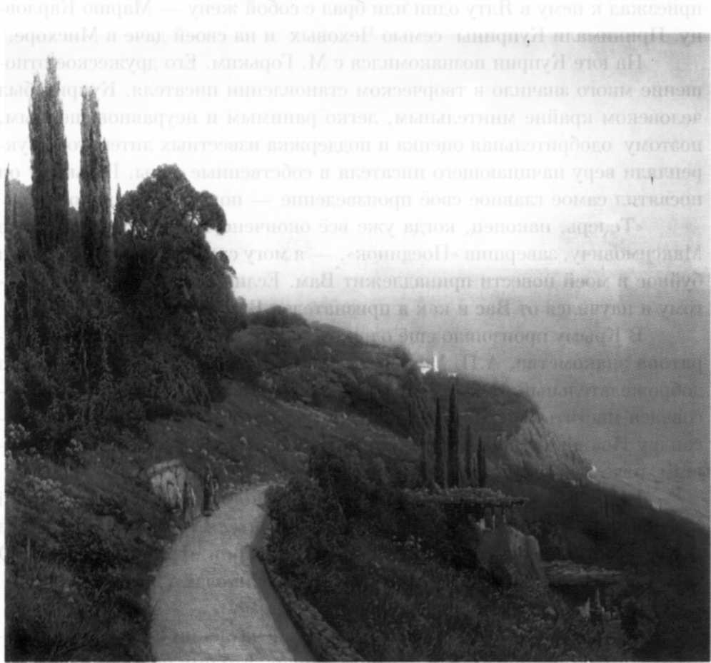
А. Егорнов. Крымский пейзаж. 1887г.

Автор вплетает в сюжет «Белого пуделя» зарисовки с картинами прибрежной природы: «Тропинка шла вдоль высокого прибрежного обрыва, извиваясь в тени столетних маслин. Море иногда мелькало между деревьями, и тогда казалось, что, уходя вдаль, оно в то же время подымается вверх спокойной могучей стеной, и цвет его был ещё синее, ещё гуще в узорчатых прорезах, среди серебристо-зелёной листы. В траве, в кустах кизиля и дикого шиповника, в виноградниках и на деревьях — повсюду заливались цикады; воздух дрожал от их звенящего, однообразного, неумолчного крика. День выдался знойный, безветренный, и накалившаяся земля жгла подошвы ног».
Пребывание в Крыму было для Куприна временем очень важных для него встреч с русскими писателями первой величины, дружбы с А.П. Чеховым. Куприн постоянно встречался с Антоном Павловичем. Он приезжал к нему в Ялту один или брал с собой жену — Марию Карловну. Принимали Куприны семью Чеховых и на своей даче в Мисхоре.
На юге Куприн познакомился с М. Горьким. Его дружеское отношение много значило в творческом становлении писателя. Куприн был человеком крайне мнительным, легко ранимым и неуравновешенным, поэтому одобрительная оценка и поддержка известных литераторов укрепляли веру начинающего писателя в собственные силы. Горькому он посвятил самое главное своё произведение — повесть «Поединок».
«Теперь, наконец, когда уже всё окончено, — писал он Алексею Максимовичу, завершив «Поединок», — я могу сказать, что всё смелое и буйное в моей повести принадлежит Вам. Если бы Вы знали, как многому я научился от Вас и как я признателен Вам за это».
В Крыму произошло ещё одно очень памятное для молодого литератора знакомство. А.П. Чехов рассказал Александру Ивановичу про доброжелательный отзыв Л.Н. Толстого о рассказе «В цирке». Интересовался маститый писатель и другими произведениями Куприна. Александру Ивановичу очень хотелось познакомиться с Толстым, отдыхавшим рядом с Мисхором в Гаспре.
Наконец-то, выдалась такая возможность. С.Я.Елпатьевский представил Льву Николаевичу молодого писателя во время отъезда из Ялты. Свои впечатления от этой встречи Куприн отразил в очерке «О том, как я видел Толстого на пароходе «Св. Николай».
«Он шёл, — писал Куприн о своем впечатлении от встречи с Толстым, — как истинный царь, который знает, что ему нельзя не дать дороги... Но я понял... что можно гордиться тем, что мы мыслим и чувствуем с ним на одном и том же прекрасном русском языке... что этот многообразный человек, таинственною властью заставляющий нас и плакать, и радоваться, и умиляться, — есть истинный, радостно признанный властитель».
В Мисхор на дачу к Куприну часто заезжал Николай Георгиевич Гарин-Михайловский, автор повестей «Детство Темы», «Гимназисты», «Студенты», «Инженеры». В России он был широко известен не только как писатель, но и как автор многих проектов железных дорог.
В Крыму Гарин-Михайловский занимался проектированием железнодорожной ветки, которая должна была связать Севастополь и Ялту. Этот удивительно талантливый инженер-путеец и литератор много сделал для развития транспортного сообщения на полуострове.
В его пояснительной записке к проекту дороги содержатся интересные выводы о состоянии транспортного сообщения на полуострове. Талантливый инженер и автор замечательных произведений Николай Георгиевич писал о том, что из-за отсутствия нормального сообщения место отдыха на побережье сводится к двум пунктам — Ялте и Севастополю. В результате такого положения вещей Крым не развивается полноценно как курорт. Устроиться жить вне Ялты и Севастополя, да при этом удобно, могут исключительно богатые люди. По мнению Гарина-Михайловского, для широкой публики «Крым в настоящее время совершенно недоступен из-за дороговизны». В результате этого громадный процент грудных больных совершенно не может пользоваться таки благодатным для их лечения краем, как Крым.

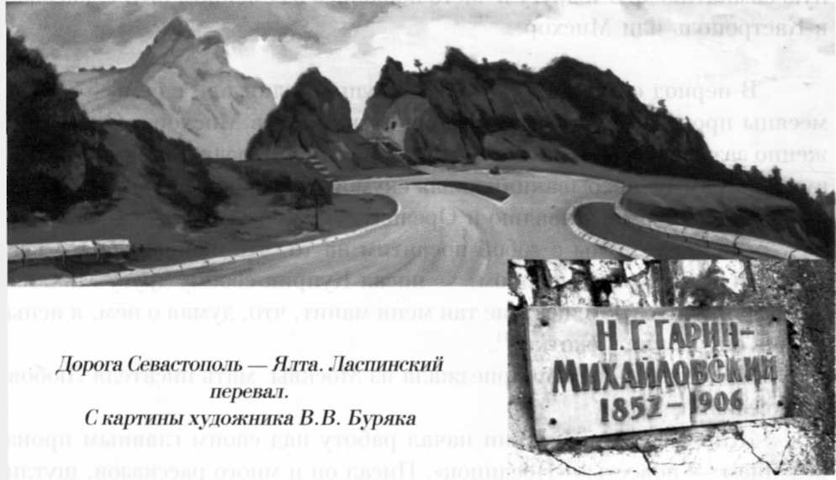

Разработанный Гариным-Михайловским проект дороги был задуман как уникальное сооружение, не знавшее аналогов в России. Планировалось создать живописную трассу, украшенную гротами, арками замками и водопадами. Однако по разным причинам железная дорог Севастополь — Ялта не была построена.
В память о талантливом разработчике проекта трассы Севастополь — Ялта у смотровой площадки на Ласпинском перевале установ лена мемориальная плита с барельефом Н.Г. Гарина-Михайловского.
Куприн встретился с инженером-путейцем в Ялте в доме Елпатьевского. Вспоминая об этом знакомстве, позднее, уже после неожидан ной смерти Николая Георгиевича, Куприн с большой симпатией рас сказывал о впечатлении, которое произвел на него писатель: «...Я от- лично помню, как вошёл Николай Георгиевич. У него была стройная худощавая фигура, решительно-небрежные, быстрые, точные и красивые движения и замечательное лицо, из тех лиц, которые никогда потом не забываются. Всего пленительнее был в этом лице контраст между преждевременной сединой густых волнистых волос и совсем юношеским блеском живых, смелых, прекрасных, слегка насмешливых глаз — голубых, с большими чёрными зрачками».
Почти все, кто писал о Гарине-Михайловском, отмечали его внешнюю красоту и обаяние.
Группа изыскателей, которой руководил Николай Георгиевич, жила в Кастрополе недалеко от Мисхора. Писатели испытывали взаимную симпатию друг к другу и часто общались в семейном кругу, наезжая в Кастрополь или Мисхор.
В период с 1902 по 1904 годы Куприн один или с семьёй многие месяцы проводил в Крыму, в основном на даче в Мисхоре. Он восторженно зазывал сюда на отдых своих приятелей. Предлагал им заманчивую программу пребывания: ловля скумбрии, морских ежей, султанки, экскурсии верхом в Ливадию и Ореанду.
«Две недели мы с тобой посвятим на то, что обойдём почти весь Южный берег Крыма пешком, — писал Куприн своему другу Михаилу Киселёву. — Это путешествие так меня манит, что, думая о нём, я испытываю ощущение щекотки».
На отдых в Мисхор приезжала из Москвы мать писателя Любовь Алексеевна.
Живя на даче, Куприн начал работу над своим главным произведением — повестью «Поединок». Писал он и много рассказов, шутливых стихов. В этот период Александр Иванович с большой неохотой периодически возвращался в Петербург. Как он считал, работа в журнале отвлекала его от литературного творчества. Огорчало и то, что дела в издательстве шли неважно. Финансовые проблемы молодой семьи, в которой росла маленькая дочь Лидия, требовали от Куприна напряжённой литературной работы. Необходим был заработок, позволявший достойно содержать семью.
Были и другие причины личного характера, которые задерживали возвращение писателя в столицу. Александра Ивановича тяготила "необходимость вести светский образ жизни. Его молодая жена выросла в аристократической среде и строго соблюдала этикет и ритуалы. Куприну же все это было чуждо. «Я бродяга и страстно люблю жизнь», — говорил он о себе.
А жизнь Куприн предпочитал вольную, богемную, не связывающую его великосветскими условностями. Правда, при этом его раскрепощенное поведение часто превращалось в многодневные шумные застолья в компании с друзьями и едва знакомыми людьми.
В своей книге воспоминаний «Годы молодости» — одной из лучших книг о Куприне, Мария Карловна Куприна-Иорданская довольно откровенно рассказывает о загулах талантливого мужа. Она приводит эпизод многодневного пьяного кутежа, устроенного ее супругом на даче в Малых Изерах под Петербургом. Там поселилась их семья по возвращении из Крыма.
Шумные оргии пьяной компании закончились в тот раз скандалом у Куприных. На претензии нетрезвого, едва стоявшего на ногах мужа, о невнимании к его гостям, Мария Карловна ответила ударом графина по его голове. Эта ссора закончилась разрывом между супругами. «Между нами всё кончено. Больше мы не увидимся», — написал Куприн в записке своей жене.
После скандала он уехал в Москву на похороны А.П. Чехова, а потом с И.А. Буниным в Одессу.
Оставшись одна с маленькой дочерью, Мария Карловна тяжело переживала случившееся. Она понимала, что её муж - талантливый писатель, но мириться с его образом жизни, всё чаще принимавшим форму запоев, не могла и не хотела.
Осенью этого же года М.К. Куприна решила поехать с маленькой дочкой в Крым. Ребёнку нужен был свежий морской воздух и солнце. Но выбрать место для отдыха было непросто. Дачу в Мисхоре её брат продал за долги. Тогда в ее памяти всплыл рассказ грека Денакса, хозяина устричной лавки в Петербурге. К нему любили захаживать Купри ны. Денакс увлечённо описывал им маленький уютный рыбацкий городок Балаклава в Крыму. Мария Карловна решила воспользоваться его советом и вместе с больным братом и дочерью приехала туда.

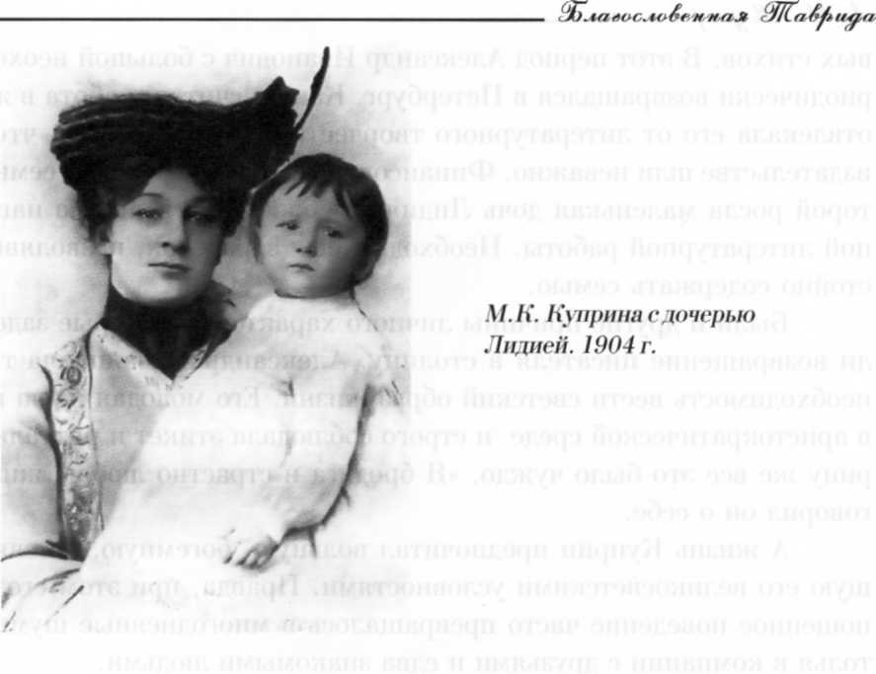

«Балаклава мне понравилась сразу, — писала она в своей книге. — На берегу бухты в гостинице «Гранд-Отель» мы заняли на месяц три смежных номера в бельэтаже, и так как сезон уже кончался, то это стоило всего три рубля в сутки».
Отдых, действительно, оказался недорогим и удобным. Рядом был Севастополь, где можно было приобщиться к благам цивилизации.
Однажды вечером, вернувшись с прогулки по городу, Мария Карловна увидела в тени деревьев знакомую фигуру мужа. Между супругами состоялось примирение. «Мы не объяснялись и не упрекали друг друга, мы только плакали», — писала Куприна-Иорданская.
Однако появление в ее номере мужчины вызвало недовольство хозяина гостиницы. Он решил, что молодая барыня привела к себе на ночлег бродягу с бульвара. К разбирательствам был привлечён помощник Балаклавского пристава. К удивлению хозяина гостиницы и других местных обывателей, подозрительный человек предъявил паспорт. Как оказалось, он не бродяга, а муж барыни и дворянин Александр Иванович Куприн.
Отношения между супругами были восстановлены. Для совместного отдыха они перебрались из гостиницы на дачу одного из жителей Балаклавы — одинокого старика Ремезова. Она находилась на скалистых уступах, спускающихся к бухте, тремя улицами выше Набережной. Теперь это улица Куприна, 1. Дача была двухэтажным строением с плоской крышей, ухоженной и уютной. Вокруг дома цвели красивые растения.
Ее хозяин, Петр Измаилович Ремезов, занимался разведением и опытными посадками цветов и был участником сельскохозяйственных выставок в Париже. В прошлом он служил управляющим в Форосском имении Кузнецова, поэтому свою дачу построил как миниатюрную копию особняка чайного магната.
Небольшой дом состоял из четырёх комнат. Семья Куприных довольно комфортно разместилась в них. Мария Карловна с дочкой и няней расположились в самой большой из комнат.

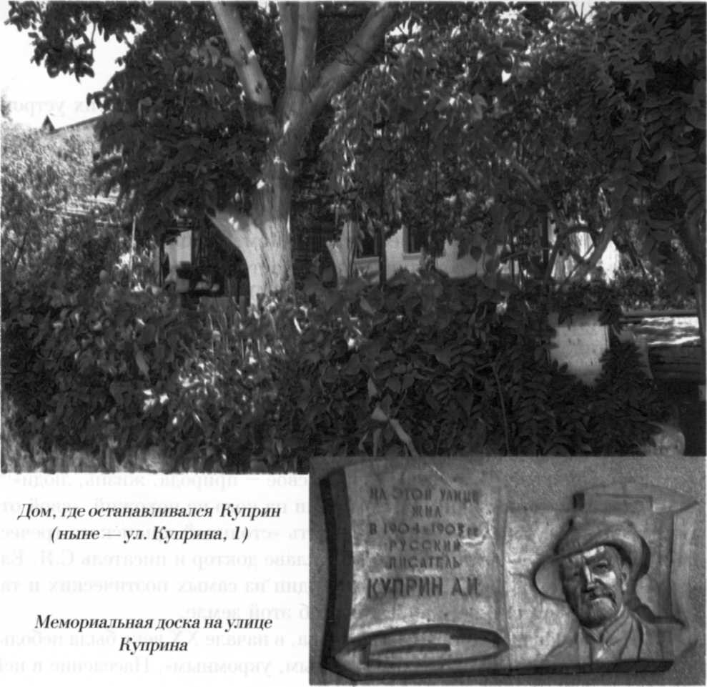
Балаклава в начале XX в. Фото

В двух других устроились Александр Иванович и брат Марии Карловны. Средняя комната стала служить столовой.
С большой террасы дома открывался замечательный вид на балаклавскую бухту, вокруг которой уютно расположились маленькие улочки, террасами спускавшиеся к воде. Дом, в котором останавливалась семья Куприных, сохранился и до настоящего времени. Правда, теперь он одноэтажный. Во время Великой Отечественной войны строение было почти полностью разрушено. Сейчас восстановлен лишь первый этаж.
Александр Иванович сразу влюбился в Балаклаву. На всю оставшуюся жизнь это маленькое рыбацкое местечко стало для него райским местом, которое манило своей уютной, непритязательной жизнью. «Какая драгоценная находка твой, Машенька, подарок мне — Балаклава, — говорил он жене, — здесь всё новое, своё — природа, жизнь, люди».
Это был единственный в Крыму ни на кого не похожий «свой от-* делённый мир». Его можно было считать «столицей крымского греческого населения», — так писал о Балаклаве доктор и писатель С.Я. Ел-патьевский. Его очерк о Балаклаве — один из самых поэтических и талантливых в литературе, написанной об этой земле.
Полюбившаяся Куприну Балаклава, в начале XX века была небольшим рыбацким городком, «тихим, уютным, укромным». Население в ней составляло чуть более двух тысяч человек, в основном здесь жили греки. Их главным делом были рыбная ловля и выращивание винограда.
Летом и осенью рыбацкий поселок ненадолго превращался в скромный недорогой курорт. В городке не было показной роскоши Ялты. Отдых был спокойным, почти домашним. Приезжие отдыхающие чувствовали себя удивительно комфортно и непринуждённо.
«Жизнь в Балаклаве скорее напоминает дачную или даже деревенскую, чем жизнь наших современных курортов. Простота жизни, непринуждённость и естественность в отношениях приезжих к друг другу, отсутствие состязания в костюмах и нарядах освобождают здесь человека от утомляющей условности жизни больших городов и шумных курортов», — так рекламировался отдых в Балаклаве в официальном севастопольском издании 1910 года «Балаклава. Климатолечебный морской курорт в Крыму».
В то время отдыхающих принимали две гостиницы — «Гранд-Отель» на сорок пять номеров, ныне это здание на набережной Назуки-на, 3, и «Россия». Теперь её адрес набережная Назукина, 21. Были здесь и меблированные комнаты «Монплезир».
Часть курортной публики снимала за умеренную плату комнаты в домах местных жителей. Среди приезжавших на отдых в Балаклаву были по большей части люди со скромными доходами. Сюда ехали студенты, учителя, мелкие чиновники.

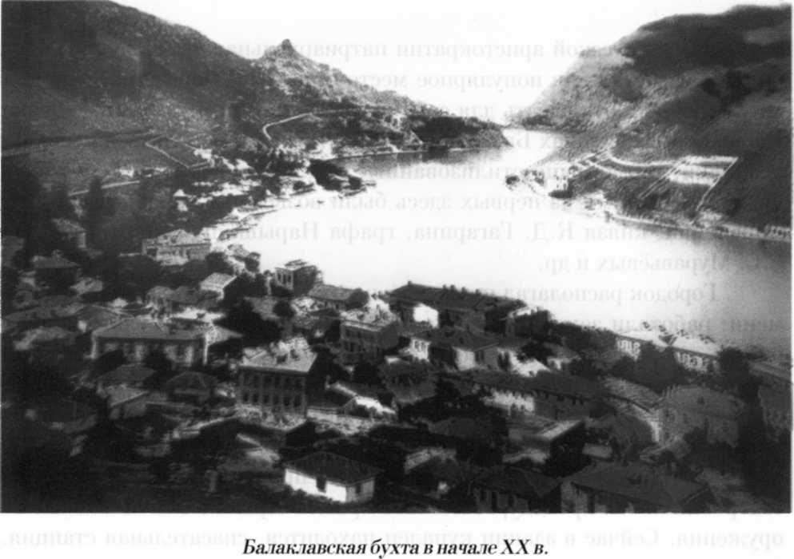
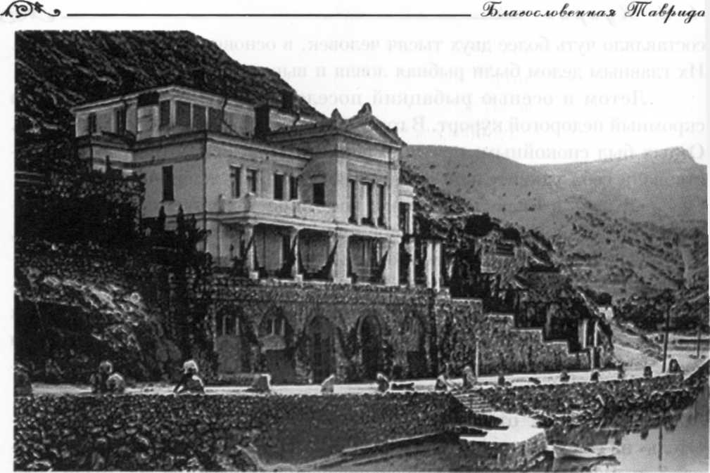
Имение графа М.А. Апраксина на берегу Балаклавской бухты. Фото нач. XX в.

Среди русской аристократии патриархальная Балаклава не была широко известна как популярное место отдыха. Но представители знати уже начали открывать для себя прелести жизни в уютном местечке. На скалистых склонах Балаклавской бухты стали появляться красивые особняки, гармонично стилизованные под средневековую Генуэзскую крепость. Одними из первых здесь были возведены дачи графа М.А. Апраксина, князя К.Д. Гагарина, графа Нарышкина, княгинь В.Л. и С.С.Муравьёвых и др.
Городок располагал и некоторыми благами цивилизации того времени: работали земская больница, аптека, библиотека, «летний театришка, вроде сарая», почтово-телеграфная контора с телефонной станцией. В конце бухты находилась грязелечебница. В ней использовались получившие известность Балаклавские лечебные грязи. Здесь же находились купальни с пресными и морскими ванными.
В те времена морские купания воспринимались как серьёзная оздоровительная процедура, и для ее приёма строились специальные сооружения. Сейчас в здании купален находится спасательная станция.
Были здесь и свои культурные развлечения. По вечерам на Набережной играл военный оркестр, приезжавший из Севастополя. Местные жители и отдыхающая публика с удовольствием слушали его, гуляя по бульвару, тянувшемуся вдоль бухты, или сидя под большими акациями на скамейках, стоявших у самой воды.
В 9 часов вечера жизнь в Балаклаве замирала. Уходил последний омнибус в Севастополь. Наступала удивительная тишина. Стали хрестоматийными строчки Куприна из рассказа «Листригоны» о необыкновенной балаклавской тишине. Их любят цитировать все, кто пишет об этом местечке.
«Нигде во всей России, — писал Куприн, — а я порядочно её изъездил по всем направлениям, — нигде я не слушал такой глубокой, полной, совершенной тишины, как в Балаклаве. Выходишь на балкон — и весь поглощаешься мраком и молчанием. Чёрное небо, чёрная вода в заливе, чёрные горы. Вода так густа, так тяжела и так спокойна, что звёзды отражаются в ней, не рябясь и не мигая. Тишина не нарушается ни одним звуком человеческого жилья. Изредка, раз в минуту, едва расслышишь, как хлюпнет маленькая волна о камень набережной...Скрипнула лодка на своём канате. И опять тихо. Чувствуешь, как ночь и молчание слились в одном чёрном объятии».
Воодушевлённый примирением с женой и спокойными, комфортными условиями жизни в рыбацком городке, Куприн взялся за работу. Он вёл теперь довольно замкнутый образ жизни. Целые дни проводил в литературных занятиях. Только к вечеру писатель иногда появлялся на балаклавской Набережной и задумчиво ходил вдоль берега бухты. Вид его был угрюмым и сосредоточенным.
Он начал работать над литературными произведениями. Сначала Куприн приступил к написанию воспоминаний «Памяти Чехова». Ранняя смерть Антона Павловича и участие в похоронах в Москве болью отозвались в его сердце. Куприн хотел рассказать читателям о внутреннем мире Чехова, «его прекрасной, избранной аристократической душе».
Память любимого писателя почтили своими воспоминаниями и М. Горький с И. Буниным. Очерк Куприна был написан удивительно сердечно и искренне, простым незамысловатым языком, с огромным благоговейным чувством перед человеком «несравненного душевного изящества и красоты».
Интенсивно работал Куприн в Балаклаве и над повестью «Поединок». Он начал создавать произведение ещё в Мисхоре. Теперь, учитывая советы и замечания А.П. Чехова, дорабатывал и писал новые главы. Он считал повесть своим самым значительным произведением и называл его «главным, девятым валом».
В «Поединке», сюжетно не связанном с Крымом, вспоминается знаменитый севастопольский аквариум, который Куприн сам посещал и пришел в восторг от возможности созерцать жизнь морских обитателей. Один из персонажей произведения возбужденно восклицает: «Какой аквариум я видал в Севастополе! Водоёмы... Некоторым образом... Ей-богу, вот в эту комнату, каменные с проточной морской водой. Электричество! Стоишь и смотришь сверху, как это рыбье живёт. Белуги, акулы, скаты, морские петухи — ах, миленькие мои! Я часа два стоял».
В этот приезд Куприн провёл в Балаклаве полтора плодотворных месяца. Вернулся он сюда вновь через год. Это была осень 1905 года. За прошедший год в жизни Куприна изменилось многое.
Вышедшая в издательстве повесть «Поединок» сразу же сделала его имя известным и поставила в первый ряд русских писателей.
Теперь уже в Балаклаву прибыл знаменитый литератор. Как отмечают очевидцы, этот факт повлиял даже на внешний облик А.И. Куприна. Перед балаклавцами предстал «весёлый, жизнерадостный, яркий, подвижной, общительный человек», — так отмечал в своих воспоминаниях произошедшие в Куприне изменения Е.М. Аспиз.

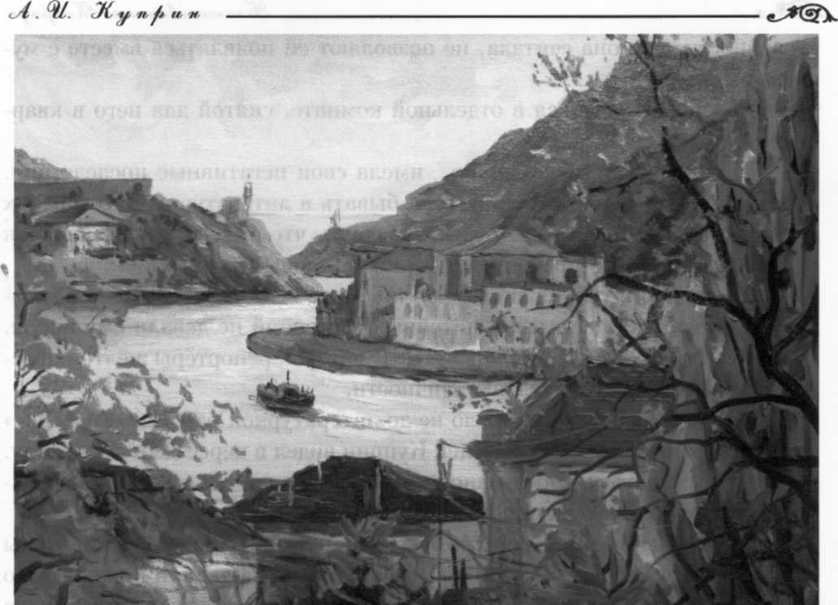
Т.М. Михно. Балаклава

Приехав на отдых, писатель решил навсегда поселиться в милой его сердцу Балаклаве. С этой целью по совету знакомых он приобрёл участок земли на крутом склоне балки Кефало-Вриси. В переводе с греческого этот топоним означает «голова источника». Такое название балка получила в связи с тем, что в древние времена здесь проходил водопровод, снабжавший водой Балаклаву.
Выбранное Куприным место находилось напротив развалин генуэзской крепости Чембало. Она охраняла вход в бухту со средних веков. «Обстановка этого городка удивительно располагает к работе, ровной, спокойной, вдумчивой»20, — объяснял Куприн своё желание обосноваться здесь на постоянное место жительства.
Была и ещё одна немаловажная причина, которая вынуждала писателя сменить жизнь в столице на тихую провинциальную Балаклаву. Вернувшись в Петербург после примирения на юге, Куприн продолжал жить отдельно от семьи. Мария Карловна боялась, что скандал, произошедший в Малых Изерах, получил широкую огласку. Светские условности, как она считала, не позволяют ей появляться вместе с мужем в обществе.
Куприн поселился в отдельной комнате, снятой для него в квартире на Казанской улице.
Такая жизнь, безусловно, имела свои негативные последствия. Чуть ли не ежедневно Куприн стал бывать в литературных ресторанам «Вена», «Капернаум» Его друзья отмечали, что литературный кабачок «Давыдка» и «вовсе превратился в резиденцию Куприна».
Богемная публика знала, что писатель ведёт холостой образ жизни. Постоянные завсегдатаи питейных заведений не давали ему покоя. Часто среди них бывали малоизвестные авторы, репортёры жёлтой прессы и какие-то подозрительные личности.
В такой обстановке было не до литературной работы. «Спасение» от всякого рода друзей-приятелей Куприн видел в переезде в Балаклаву. Строительство здесь собственного дома позволило бы создать нормальные условия для его жизни и творчества.
Участок под строительство был куплен по низкой цене на имя жены писателя. Находился он на голой скале, где плодородной почвы было совсем мало. На всей территории пригодной для посадки растений была только узкая полоска земли вдоль дороги. Однако такое неудобье не смущало писателя.
«Вот именно поэтому и хочу здесь развести сад и поставить виноградник, — говорил Куприн. — Если каждый поставит себе целью жизни хоть один клочок пустынной и неудобной земли превратить в сад, то весь мир через несколько сот лет превратится в цветущий рай».
Как вспоминала его первая жена, он завёл переписку со специалистами Массандры, покупал саженцы деревьев у местных садоводов. Начались работы и на самом участке. Нанятая артель рабочих стала выравнивать скалистую площадку под строительство и возводить подпорную стенку. Сам Куприн составил план дома и сада, нарисовал чертежи разбивки дорожек по участку. На плодородной части земли были высажены грецкий орех, вишня, абрикосы, разбит виноградник.
Семья Куприна во второй свой приезд в Балаклаву вновь жила на даче П.И. Ремезова. На этот раз они приехали не одни.
По приглашению Александра Ивановича в Балаклаве решил отдыхать писатель Д.Н. Мамин-Сибиряк с женой и дочкой. Он был уже известным автором романов и повестей о жизни Урала и Сибири: «При-валовские миллионы», «Горное гнездо», «Золото». Дмитрий Наркисович, как и Куприн, в прошлом ездил на отдых в Ялту. Но многолюдная Ялта его раздражала. Он часто болел, и жизнь в гостинице вносила свои неудобства. Александр Иванович пригласил Мамина-Сибиряка отдыхать вместе, и обе семьи поселились на снятой Куприным даче.
Дмитрию Наркисовичу очень понравилась Балаклава. Он любил бывать на приморском рынке, где всегда было изобилие овощей и фруктов, разнообразной рыбы. На рынке он выбирал отменные овощи, дыню и доставлял всё это в корзине на дачу с помощью сына рыбака.
У Мамина-Сибиряка были серьёзные проблемы со здоровьем. В это время у него активно развивался склероз. По этой причине он не мог себе позволить активную жизнь, выходы в море с рыбаками, как это делал Куприн.
По большей части писатель проводил время в прогулках со своей семьёй по берегу моря или посещал местную библиотеку. Там для него откладывались свежие газеты, журналы и книжные новинки. Решив посвятить себя литературе для детей, Мамин-Сибиряк обдумывал «Алёнушкины сказки».
В Балаклаве конец сентября был временем просто очаровательным. В «Листригонах» Куприн запечатлел осеннюю картину маленького городка: «Вода в заливе похолодела, дни стоят ясные, тихие, с чудесной свежестью и крепким морским запахом по утрам, с синим безоблачным небом, уходящим бог знает в какую высоту, с золотом и пурпуром на деревьях, с безмолвными чёрными ночами. Курортные гости — шумные „больные, эгоистичные, праздные и вздорные — разъехались кто куда — на север, к себе по домам». В это время «выползает на улицу исконное древнегреческое население, до сих пор прятавшееся по каким-то щелям и задним каморкам».
Все население посёлка теперь возвращалось к своему главному занятию — рыбному промыслу. Греки были отчаянными рыбаками. Они жили здесь ещё со времен русско-турецких войн, когда добровольно воевали на стороне России. Потом из их состава был сформирован специальный греческий батальон, который нёс пограничную службу в Балаклаве и других приморских посёлках.
В середине XIX века батальон был расформирован. Греки, получив подданство России, стали заниматься мирным трудом. Они положили начало балаклавским рыболовецким династиям Капитанаки, Страти, Паратино и другим.
В конце сентября, когда заканчивался курортный сезон, балаклавская Набережная преобразовывалась невероятно. Вся она словно была опутана рыбацкими сетями, расстилавшимися поперек, во всю ее ширину. Начиналась подготовка к выходу в море. Запах рыбы распространялся от бухты на весь городок.
Для организации рыбной ловли рыбаки объединялись в артели, во главе которых стояли атаманы. Как правило, атаманами становились владельцы плавсредств и орудий лова. Все разговоры между рыбаками в это время шли «о сетях, о крючках, о наживках, о макрели, о кефали, о лобане, о камсе, о султанке, о камбале, белуге и морском петух
е».
Вполне понятно, что «рыбная лихорадка» не могла обойти стороной такого увлекающегося человека, как Куприн. Он буквально заразился рыбной ловлей. Купил сеть и мережки, вошёл на паях в рыбачью артель. Предварительно писатель прошёл настоящий экзамен на сноровку и физическую силу. Строгому жюри надо было показать свои умения и навыки работы с сетями и обслуживания рыбацкого баркаса.
Активный, жизнерадостный Куприн быстро сошёлся с греческими рыбаками. С большой симпатией и они относились к новому члену своей рыбацкой команды.
Евсей Маркович Аспиз в воспоминаниях «Куприн в Балаклаве» рассказывал об отношении к писателю: «Местное население его полюбило. О писательских его достоинствах они, конечно, мало знали. Даже его закадычные друзья — Паратино и Констанди ничего не читали из написанного им. Некоторые даже путали его профессию, считали, что он писарь. Ценили же в нём яркого, весёлого, щедрого человека, который всех понимает и с которым всем интересно».
Вместе с рыбаками выходил он на катере в открытое море. Как вспоминала Мария Карловна, он возвращался домой усталый, «в разорванной рубахе, руки были в ссадинах, а однажды, когда ему пришлось тянуть сеть с рыбой, в тот раз перегруженной и чуть не упавшей в море, кожа на его ладонях была сорвана».
После тяжёлой физической работы Куприн любил посидеть со своими друзьями в «поплавке» — это легкие постройки прямо на воде у причалов бухты. Они служили для питания отдыхающих. Там можно было выпить настоящего виноградного вина, съесть только что выловленную и приготовленную рыбу, отведать ароматной рыбацкой ухи. Шумные рыбацкие компании засиживались здесь иногда до позднего вечера, рассказывая невероятные морские истории и легенды. Бывал Куприн и в домах рыбаков на семейных праздниках и просто в гостях.
Свою жизнь в Балаклаве и друзей-рыбаков Куприн запечатлел в серии рассказов под общим названием «Листригоны».
Это произведение Куприна написано целиком на материале собственных впечатлений от дружбы с простыми жителями рыбацкого городка. В рассказе писатель показывает реальных людей, с которыми не раз выходил в море и делил рыбацкую долю. Писатель даже не изменил их имен и навсегда увековечил в памяти романтические образы балаклавских жителей: смелого и ловкого Юры Паратино, «простого, немудрого рыбака Коли Констанди», нетерпеливо горячего Вани Андруцаки плутоватого Сашки Аргириди.
Александр Иванович всем сердцем полюбил этих мужественных людей. В них он увидел далёких потомков кровожадных листригоної описанных Гомером. Его привлекала их трудная, опасная, полная постоянного риска, рыбацкая профессия.
Удивительно правдиво и просто он рассказал о трудолюбии дерзкой отваге рыбаков, постоянно рискующих жизнью в единоборстве с морской стихией. «О милые простые люди, мужественные сердца, наивные первобытные души, крепкие тела, обвеянные солёным морским ветром, мозолистые руки, зоркие глаза, которые столько раз глядели в лицо смерти, в самые её зрачки», — писал Куприн о свои: верных товарищах.
Есть в «Листригонах» и выразительные картины ночного моря увиденные Куприным во время рыбацких приключений: «На гребнях маленьких, чуть плещущих волн играют голубые драгоценные камни. В тех местах, где вёсла трогают воду, загораются волшебным блеском глубокие блестящие полосы. Я прикасаюсь к воде рукой, и когда вынимают её обратно, то горсть светящихся бриллиантов падает вниз, и на моих пальцах долго горят нежные синеватые фосфорические огоньки».

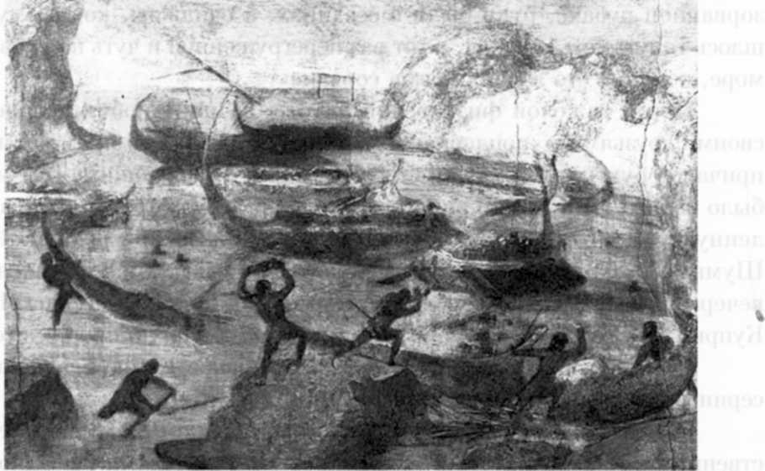
Листригоны в Балаклавской бухте. Римская фреска

Книга о балаклавских рыбаках «Листригоны» — одна из выдающихся в мировой литературе о людях рыбацкой профессии. Одновременно это произведение можно считать лучшим в художественной литературе о Балаклаве.
Находясь в эмиграции, Куприн тяжело переживал расставание с родной землёй. В 1934 году он написал очерк «Светлана». Тематически это произведение служит продолжением цикла рассказов «Листригоны». В нем писатель вновь с грустью вспомнил свою былую дружбу с балаклавскими рыбаками.
Грустно звучат слова прощания в финале очерка: «...Прощай, прощай навсегда, моя милая Балаклава...Прощайте, дорогие друзья, балаклавские рыбаки, все эти Констанди, Паратино, Капитанаки, Стельянуди, Ватикиоти, Мурузи и другие храбрые грекондосы, с которыми я разделял прелесть опасности и труды морской жизни».
Тяжёлые жизненные обстоятельства выпали и на долю героев писателя — отважных потомков листригонов. Многие из них прошли через тяжёлые события Гражданской и Великой Отечественной войны. Уже после освобождения полуострова, в июне 1944 года, греки вместе с представителями других неславянских национальностей были депортированы из Крыма. Многие из греческих рыбаков осели в Геленджике и там основали рыбацкие артели. А в самой Балаклаве история потомков листригонов на этом закончилась.
Балаклавские будни осени 1905 года для Куприна — это не только физический труд на рыбацком промысле. «После тяжёлой работы вплотную засесть писать легче, — говорил он, — чем после так называемого «отдыха», когда без дела шатаешься по набережной или сидишь со знакомыми на поплавке за кружкой пива».
Вдоволь насладившись романтикой моря, Куприн садился за творческую работу. Как вспоминала Мария Карловна, несколько дней никуда не выходил и никого не принимал, пока не написал рассказ о японском шпионе «Штабс-капитан Рыбников». Это произведение Куприн считал одним из лучших в своём творчестве.
Этот рассказ сюжетно и тематически не связан с Крымом. А вот в повести «Суламифь», рассказывающей о трагической любви библейского царя Соломона к невольнице, многое основано на балаклавских впечатлениях.
Совершенно узнаваемы для местных жителей картины природы которые рисует писатель в повести. «Гранатовые деревья, оливы и ди кие яблони вперемежку с кедрами и кипарисами, окаймляли с трёх сто рон виноградник царя Соломона, с четвёртой же он был ограждён от дороги высокой каменной стеной»30, — так описал Куприн любимые уголок царя Соломона, его виноградник
Он удивительно похож на местность Кефало-Вриси, где находился участок писателя.
Запечатлен в «Суламифи» и тяжкий труд строителей царского дворца. Как с натуры писатель перенёс на страницы произведения свои наблюдения о труде подневольных рабочих на строительстве дворца графа М.А. Апраксина, который в то время сооружался на берегу балаклавской бухты.
Образ самой Суламифи, как считают исследователи творчества писателя, связан с балаклавской красавицей, вдовой сборщика курортных налогов Клементиной Капитанаки.
Иногда к Куприну приходили на дом отдыхавшие в Балаклаве представители интеллигенции — учителя, студенты, начинающие литераторы. Они хотели встретиться с известным писателем, поговорить о литературе, прочих высоких темах. Куприн их радушно принимал. Но высокопарные беседы на «интеллигентско-литературном» языке не любил.
Гораздо ближе ему были труженики моря, с которыми он общался по-простому и всегда с удовольствием. Иногда писатель заходил на огонёк в библиотеку к Е.Д. Левенсон, или к дежурному аптекарю О.М. Золотницкому. С ними он вёл задушевные разговоры.
Те, кто постоянно общался с Куприным, отзывались о нем как об «интересном и оригинальном собеседнике». Близким другом писателя в Балаклаве стал «добродушный фельдшер» Евсей Маркович Аспиз. Писатель увековечил его имя в «Листригонах».
Дружба с Е.М. Аспизом продолжалась всю жизнь, они постоянно переписывались. Куприн часто рекомендовал своим знакомым, выезжающим в Крым, обращаться к балаклавскому фельдшеру. «Я вас люблю по-прежнему, несмотря на ваше кокетство с другими», — пи* сал он, отмечая готовность Евсея Марковича всегда прийти на помощь литераторам.
Е.М. Аспиз был дружен со многими писателями, в его «Балаклавском альбоме» сохранились автографы известных деятелей русской культуры. О жизни Куприна в Балаклаве он написал небольшой очерк, сохранивший для исследователей многие эпизоды крымской жизни писателя.
Осень 1905 года Куприн проводил в мирных занятиях в тихой и укромной Балаклаве. В это время по всей России нарастали революционные события.
Особенно взрывоопасной была обстановка в Севастополе, который находился в пятнадцати верстах от рыбацкого местечка. В течение октября 1905 года революционное брожение происходило на всем Черноморском флоте. Напряжение усилилось после подавления восстания на броненосце «Потёмкин» и расправы над экипажами судов, поддержавших восставших моряков.
В Севастополе непрерывно шли митинги и собрания, устраивались шествия по улицам города и манифестации. Не обходилось и без вооружённых столкновений.
Куприн оказался в центре этих событий. Ежедневно он бывал в Севастополе, наблюдал за происходящим, общался с солдатами и матросами. Каждое утро он уезжал в город и возвращался из города поздно ночью, полный впечатлений. На его глазах 14 октября на проспекте Нахимова была разогнана демонстрация рабочих, шедших с красными флагами и революционными песнями.
В этот период в Севастополе для поддержки революционных организаций устраивались благотворительные концерты. На одном из таких вечеров выступил Куприн. Оно проходило в Городском собрании на Базарной площади. Это здание на современной площади Лазарева не сохранилось. Сейчас на этом месте построен жилой дом, в нижнем этаже которого находится магазин «Черноморочка».
Куприн знал, что благотворительный вечер проводится с целью сбора средств для поддержки революционных выступлений. Но он без колебаний принял приглашение участвовать в нём.
Зал собрания был переполнен, все билеты распроданы заранее. В первых рядах присутствующих находились офицеры Черноморского флота, городская знать. Галёрку заполняла революционно настроенная публика.
Куприн выступал в конце встречи. Он страстно, своим хрипловатым голосом читал отрывок из повести «Поединок». В нём рассказывалось о разложении в царской армии, была нарисована картина опустившегося офицерства. В заключение он прочитал монолог героя повести Назанского, прозвучавший как политический призыв.
Реакция присутствующей публики была неоднозначной. Одна часть зала восторженно аплодировала писателю. Другая — а это были в основном офицеры флота, - кричала: «Безобразие! Довольно! Долой!» Назревал скандал. Разрядил обстановку морской офицер. На его одухотворённое бледное лицо Куприн обратил внимание ещё во время концерта. Это был лейтенант Пётр Петрович Шмидт. Он успокоил публику Затем представился писателю, выразив благодарность за повесть.
Прошло несколько дней после этой встречи. Имя лейтенанті Шмидта стало звучать всё чаще в доходившей из Севастополя информации о похоронах жертв расстрела у севастопольской тюрьмы. Молодой офицер выступил на митинге с яркой запоминающейся речью прозвучавшей как клятва перед памятью убитых товарищей. В тот же вечер по приказу командующего Черноморским флотом Г.П. Чухнина Шмидт был арестован. Под давлением общественного мнения его отпустили из-под ареста.

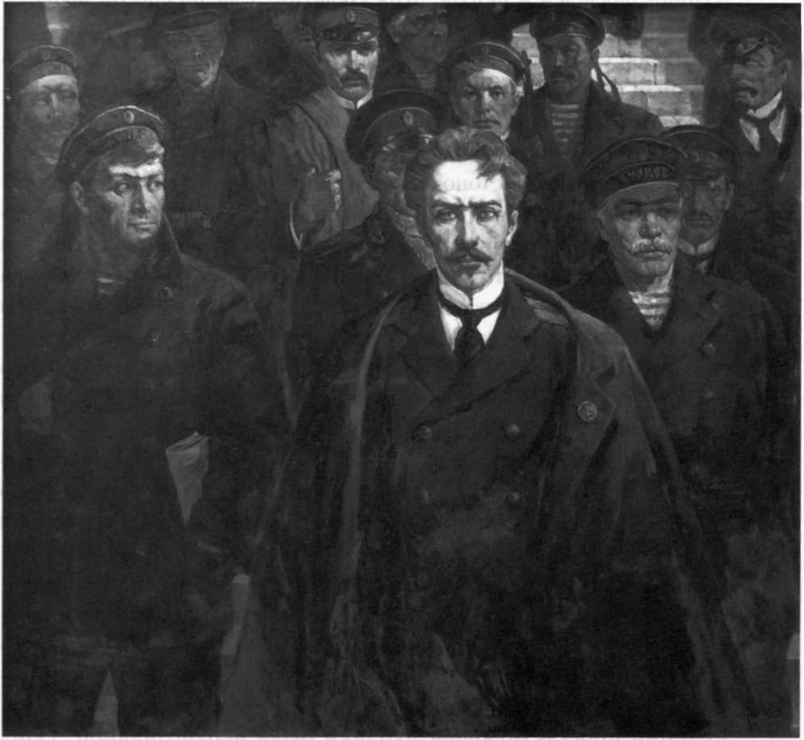
Т.Я. Брусенцов. Лейтенант революции

В последующие дни напряжение на Черноморском флоте нарастало. В середине ноября вспыхнуло вооружённое восстание, эпицентром которого стал крейсер «Очаков». Во главе восставшего флота и мятежного крейсера был П.П. Шмидт. По опубликованному в местной газете портрету, Куприн сразу узнал офицера, с которым он общался в зале собрания.
Для подавления восстания по приказу адмирала Чухнина революционный крейсер обстреливался прямой наводкой из тяжёлых береговых артиллерийских орудий.
Куприн стал свидетелем трагического финала восстания. Он видел, как в севастопольской бухте горел крейсер «Очаков». В пламени пожара на нём метались люди, которых расстреливали картечью. Им не давали спасаться вплавь. Моряков, успевавших выпрыгнуть с горящего крейсера, расстреливали прямо в воде. Спастись было невозможно.
С чувством гнева и бессилия от происходившей на его глазах гибели матросов, Куприн писал, что «стреляли в безоружных людей, в корабль, который им не отвечал на выстрелы. Бросавшихся вплавь расстреливали пулеметами, людей, карабкавшихся на берег, солдаты приканчивали штыками».
Через пять дней после подавления восстания Куприн написал статью «События в Севастополе». В ней он страстно, с болью в душе, рассказал о жестоком подавлении мятежа, свидетелем которого был.
«Мне приходилось в моей жизни видеть ужасные, потрясающие, отвратительные события. Некоторые из них я могу припомнить лишь с трудом, - писал Куприн.- Но никогда, вероятно, до самой смерти, не забуду я этой чёрной воды и этого громадного пылающего здания, этого последнего слова техники, осуждённого вместе с сотнями человеческих жизней на смерть сумасбродной волей одного человека»33.
Куприн очень эмоционально, с фотографической точностью, описал обстановку в Севастополе. В очерке он дал оценку происходившим на флоте кровавым событиям и гневно осудил главного, по его мнению, виновника гибели людей - вице-адмирала Чухнина. Именно он отдал приказ о жестоком подавлении восстания.
Однако на этом история не закончилась. Куприну довелось самому принять участие в судьбе матросов, спасшихся с горящего «Очакова».
В тот трагический вечер он вернулся из Севастополя, потрясённый увиденным. Куприн зашёл к своим балаклавским друзьям — библиотекарю Елене Дмитриевне Левенсон и фельдшеру Евсею Марковичу Аспизу, чтобы поделиться впечатлениями о событиях в севастопольской бухте. Неожиданно он встретил там незнакомых гостей.

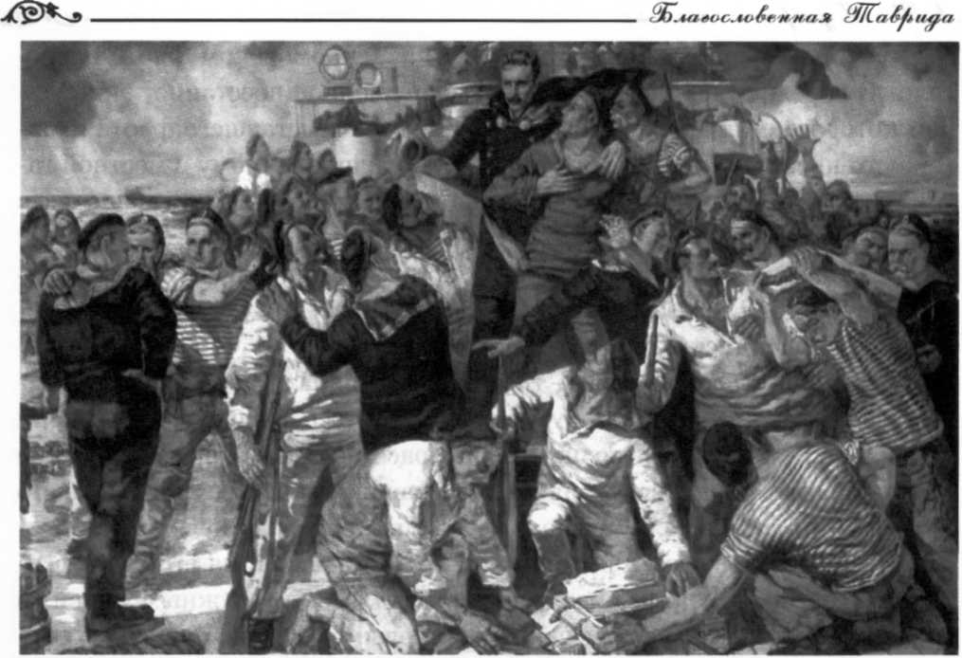
Л.Е. Мучник. Вооруженное восстание на крейсере «Очаков» 15 ноября 1905 г.

В небольшой квартире Елены Дмитриевны укрывались восемь-десять матросов с «Очакова». Им чудом удалось уцелеть и добраться до Балаклавы. Матросов спасли рабочие севастопольского порта. Под артиллерийским огнём они плавали на лодках по бухте и подбирали барахтавшихся в холодной воде людей. Потом помогали морякам незаметно выбраться из города.
Куприн невероятно обрадовался спасению людей. Он рассказал им о последующих событиях в севастопольской бухте, где горел «Очаков». Всех очень тревожила судьба П.П. Шмидта.
Однако в первую очередь надо было думать, как помочь спасшимся людям. Куприн взял на себя организацию их дальнейшего обустройства. Он отправился в расположенное в шести километрах от Балаклавы имение Чоргун. Его хозяева композитор П.И. Бларамберг и его родственник А.К. Врангель были известны своими либеральными взглядами. По просьбе Куприна они согласились разместить у себя «очаковцев».
С большим риском Александр Иванович вывел матросов из квартиры Левенсон и переправил в Чоргунское имение. Здесь они укрылись среди рабочих виноградников и пробыли две недели. Затем незаметно разъехались в разные стороны.
Всё это было довольно опасной затеей. Полиция разыскивала спасшихся «очаковцев» и тщательно следила за передвижениями в пригородах Севастополя.
Уже после революции Куприн написал рассказ «Гусеница». В нём он достоверно отразил историю спасения матросов с крейсера «Очаков». Писатель заменил лишь имя главной балаклавской героини — библиотекаря Е.Д. Левинсон. Собирался Куприн написать произведение и о П.П. Шмидте, встреча с которым осталась в его памяти на всю жизнь. Однако эти планы не осуществились.
Публикация в петербургской газете «Наша жизнь» правдивой обличительной корреспонденции А.И. Куприна «События в Севастополе», имела для писателя отрицательные последствия. Статья вызвала бурное негодование в правительственных кругах и среди командования флота. Номер газеты был конфискован.
Адмирал Чухнин, по приказу которого расстреливали матросов, подал на Куприна в суд. Он обвинил его в клевете. Петербургский окружной суд поставил в вину писателю то, что он своей статьёй возбуждал среди населения ненависть к «представителю правительственной власти». Чухнин тут же отдал распоряжение о немедленной, в двадцать четыре часа, высылке Куприна из пределов севастопольского градоначальства и лишении его права въезда сюда впоследствии.
В рассказе «Светлана» писатель вспоминает о последовавших событиях, связанных с его выселением из Балаклавы. На квартиру к нему явился пристав. Он вручил ему предписание о немедленном выезде из города и запрете когда-либо появляться «в районе радиуса Балаклава — Севастополь». Александр Иванович вынужден был подчиниться этому требованию и покинуть Крым.
Через год, в сентябре 1906 года, несмотря на запрет, Куприн вместе с женой вновь приехал в Балаклаву. Ему очень хотелось взглянуть на любимые места, встретить друзей и побывать на своем участке.
К тому времени адмирала Чухнина, отдававшего распоряжение о высылке писателя, уже не было в живых. Ему был вынесен смертный приговор после того, как командующий Черноморским флотом вице-адмирал Чухнин утвердил решение о казни лейтенанта П.П. Шмидта и его сподвижников. Он был убит на своей даче в Голландии (в окрестностях Севастополя) одним из революционных матросов.
Несмотря на изменившиеся обстоятельства, решение о запрете на въезд в Балаклаву оставалось в силе. Едва семья Куприных вышла на Набережную и устроилась пообедать в ресторане «Поплавок», появился местный пристав. Он объявил Куприну, что запрещение на его въезд в Балаклаву никто не отменял. Оно действует и в настоящее время. Требование было категоричным: писатель должен немедленно покинуть пределы города.
Е.М. Аспиз уговорил пристава отсрочить отъезд на два часа. Куприны пообедали в «Поплавке» и сфотографировались на Набережной. Издалека они посмотрели на свой участок и вынуждены были уехать. Это был последний приезд Куприна в милую его сердцу Балаклаву. В нескольких шутливых строчках он запечатлел своё короткое свидание.

В Балаклаву – точно в щёлку,
В середине октября
Я приехал втихомолку,
Но приехал зря...
Не успел кусок кефали
С помидором проглотить,
Как меня там увидали
И мгновенно – фить!
В сложившихся обстоятельствах Александр Иванович решил отправиться в Алушту. Правда, до этого он там никогда не был. «Высылка из Балаклавы нарушила план, увлекавший Куприна поздней осенью отправиться с рыбаками далеко в море за белугой, чтобы потом с новыми впечатлениями и силами начать писать, — вспоминала М.К. Куприна-Иорданская,— заменить Балаклаву Алуштой не удалось — она не понравилась ни Александру Ивановичу, ни мне».
Они поселились на даче Е И. Юрковской в Профессорском уголке, расположенном на склоне горы Кастель. Курортная Алушта в те время мало отличалась от других приморских местечек. Красивый горный пейзаж, спокойная немноголюдная обстановка давали возмож- ность писателю уединенно работать. Правда, дача находилась довольно далеко от моря, да к тому же изрядно похолодало. Видимо, поэтому впечатление от отдыха складывалось совсем иным, чем в маленькой, уютной Балаклаве.
Была и еще одна причина, портившая настроение Марии Карловны. В Атуште в это время отдыхал поэт Рославлев — «здоровенный верзила, пьяница и хулиган». Разъединить Куприна с ним было невозможно.
В этот приезд Куприн писал совсем мало. Время от времени он садился за рабочий стол, обдумывал план юмористической поэмы «Путешествие русского за границу» и автобиографического рассказа «Как я был актёром». Но в итоге написал только рассказ «На глухарей». Сочинял он и шутливо-пародийные стихотворения «Вид с высоты Ай-Петри», «Восточная легенда», «Ялтинский жанр», «Вольное подражание ...Кольцову».

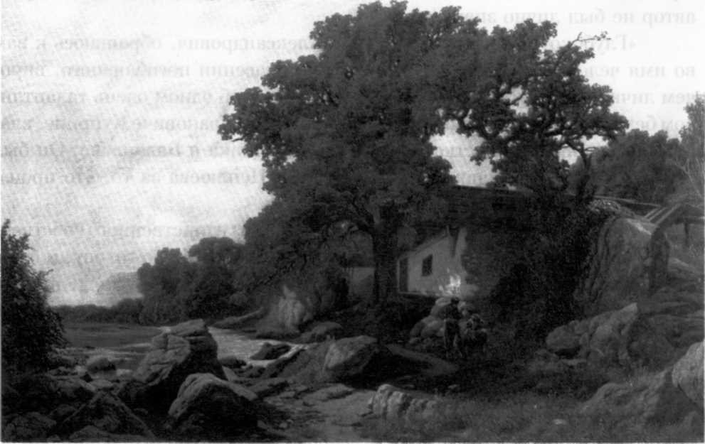
В. Д. Орловский. Пейзаж в окрестностях Алушты. 1870 г.

Во время отдыха в Алуште состоялось знакомство Куприна с крымским писателем С.Н.Сергеевым-Ценским. Александр Иванович предложил писателю, уже довольно известному в литературных кругах, издать двухтомное собрание сочинений в созданном при журнале «Современный мир» издательстве. Куприн убедил Сергеева-Ценского не замыкаться в оболочке провинциального автора. По его мнению, надо смелее входить в литературную среду.
Через месяц после этой встречи Сергей Николаевич впервые приехал в Петербург. Там началось его активное сотрудничество с издательством и дружеские отношения с Куприным.
В последующие годы Александр Иванович не раз предпринимал попытки снять запрет на свой въезд в Балаклаву. Привлекались для решения этой проблемы и влиятельные люди. Письма в защиту Куприна написали баронесса В.И. Икскуль и знаменитый учёный, путешественник, сенатор и член Государственного совета П.П. Семёнов-Тян-Шанс-кий. Он обратился к министру внутренних дел России с ходатайством.
Приведём это любопытное послание в поддержку Куприна, с которым автор не был лично знаком:
«Глубокоуважаемый Александр Александрович, обращаюсь к вам во имя человеколюбия с ходатайством о спасении погибающего, впрочем лично мне совсем незнакомого. Дело идёт об одном очень талантливом беллетристическом писателе — Александре Ивановиче Куприне, владельце маленького участка земли и виноградника в Балаклаве. Он был выслан оттуда по распоряжению генерала Неплюева за то, что произносил какие-то буйные речи.
Может быть, суровая мера изгнания его из единственного собственного угла, в котором он может преклонить свою буйную голову, и была временно необходима. Но с тех пор он вполне протрезвился, пройдя полный курс лечения в санатории близ Гельсингфорса, откуда медики послали его на полное выздоровление на юг, советуя ему окрепнуть, работая в своём саду и на рыбной ловле и доканчивая живо его интересующее высокохудожественное произведение — начатую повесть.
Он художник в душе и революционером никогда не был, о чём свидетельствует его служба в рядах русской армии (где он был офицером).
Возвращение в родной угол, на собственную землю, в обстановку мирных и любимых занятий есть единственный луч спасения для гибнущего таланта и вот почему я решаюсь обратиться к Вашему великодушию с ходатайством о возвращении Куприна в Балаклаву, в надежде, что присутствие его там, в своём скромном уголке, при некотором надзоре за ним близких, никому никакого вреда принести не может.
П. Семёнов-Тян-Шанский»

Но ходатайства не увенчались успехом. Александр Иванович всю оставшуюся жизнь вспоминал удивительный городок Балаклаву, называя его «потерянным раем». С грустью он писал через несколько лет: «Тянет меня... в небольшой уютный крымский городок — Балаклаву, эту красивую игрушку нашего Южного берега... Обстановка этого городка удивительно располагает к работе, ровной, спокойной, вдумчивой... Там я писал, между прочим, свой «Поединок». Моей мечтой было навсегда поселиться в Балаклаве, и я приобрёл там землю на склоне горы у открытого моря... Как поклонник цветов, я прежде всего занялся устройством сада, для домика уже свозился материал... но нелепая история конфликта с бывшим главнокомандующим флота Чухниным помешала мне привести в исполнение своё намерение... Меня выслали из Балаклавы, и до сего дня въезд туда мне запрещён, несмотря ни на какие хлопоты!»
Давнишней мечте писателя о собственном участке земли на юге, где бы он мог заниматься садоводством, выращивать виноград и видеть плоды своих трудов, не суждено было сбыться. За «купринским садом» некоторое время присматривал хозяин соседнего участка. Потом, выполняя поручение Куприна, Е.М. Аспиз и рыбак Коля Констанди ухаживали за садом.
В одном из писем писателю рыбак и герой его рассказов Коля Констанди писал: «А теперь буду писать про вашу дачу, на самом деле, что у нас лучше нет у Балаклаве. Жалко, что вас нету. Кусты такие большие, сильные. На будущем году можно надеяться на появление урожая. Деревья большие. Я каждый день прихожу... Вспоминаю вас».
Через год, в мае 1907 года, Куприн решил продать участок. Своему другу Ф.Д. Батюшкову он пояснял причины продажи: «Я решил продать Балаклаву за шесть тысяч рублей, из которых большую половину отдам Марии Карловне. Подумай, платить каждый месяц сторожу, платить налоги, платить работникам за посадку, садовникам, в плодовый питомник и т.д. и т.д. — и не иметь возможности даже выехать в эту землю обетованную, действительно ужасно оскорбительно! Доверить же это всё Марии Карловне никак нельзя. Она не будет ровно ничего платить, земля останется без призора, виноградник быстро выродится и станет не плюсом, а минусом земли, фруктовые деревья одичают, и земля потеряет стоимость».
К этому времени между Куприным и его женой Марией Карловной произошёл окончательный разрыв. Несмотря на примирение в Балаклаве, они так и не смогли наладить свою семейную жизнь.
Куприн жил отдельно от семьи. Он то снимал комнату в гостинице, то уезжал в Даниловское к Батюшкову или в Гатчину. Постоянно находиться под одной крышей со своей женой он не мог. Наконец писатель принял окончательное решение об уходе из семьи. Он поселился в петербургской гостинице «Пале-Рояль» и начал пить.
В своих воспоминаниях «Куприн — мой отец» Ксения Куприна, дочь от второго брака писателя, довольно откровенно рассказала об этих событиях.
Надо отметить, что жизнь самого Куприна могла бы стать ярким сюжетом для литературного произведения. В его неуёмной натуре, необыкновенно широкой, увлекающейся колоритной личности, было многое, что позволяло судить о нем, как о беспомощном, добродушном и застенчивом человеке. Такие люди с легкоранимой психикой нередко подвержены алкогольной зависимости.
Спасли Куприна от погибели его друг Ф.Д. Батюшков и Елизавета Морицовна Гейнрих. Она была сестрой милосердия и племянницей Д.Н. Мамина-Сибиряка. Девушка одно время жила в семье Куприна и приглядывала за его маленькой дочерью Лидией.
Добрая, искренняя, совершенно лишённая кокетства и светских условностей, Лиза относилась к Александру Ивановичу с большой симпатией и состраданием. Она сочувствовала писателю, который был вынужден скитаться по чужим углам, угождать светским предрассудкам жены и страдать от её поступков, провоцировавших безобразные сцены ревности.
Измученная душа Куприна, наконец-то, обрела покой. Елизавета Морицовна убедила писателя бросить пить и вместе с ней поехать лечиться в Гельсингфорс. С этого времени она была всегда рядом, посвятив всю свою жизнь самоотверженному служению талантливому мужу.
С Марией Карловной, одной из умных и красивых женщин своего времени, был оформлен официальный развод. И.А. Бунин — свидетель многих эпизодов семейной жизни Куприных в воспоминаниях утверждал, что Мария Карловна вышла замуж без любви, по настоянию своей матери. Видимо, это и предопределило судьбу их брака. Биографы писателя считают, что все лучшее в творчестве Куприна было создано в период их совместной жизни.
Расставшись с Александром Ивановичем, Мария Карловна вышла замуж за журналиста Иорданского и стала носить фамилию Куприна-Иорданская. О жизни с Куприным она написала интересную книгу, в которой довольно подробно отразила крымские страницы жизни писателя.
После лечения в Гельсингфорсе, в мае 1907 года, Александр Иванович вместе с Елизаветой Морицовной приехал в Гурзуф, манивший писателя своей литературной историей.
Это был последний приезд писателя в Крым. В Гурзуфе они поселились на даче Максимовичей в двух комнатах у самого моря. Дом был без удобств. Вернее удобства, как отмечал Куприн, были «в первобытно-даниловском виде», т.е. на улице. Но зато морские купания, верховая езда и рыбная ловля были отдушиной после перенесенных страданий.
Куприн на юге по-прежнему горько переживал обиды, которые привели к краху его первый брак. В своих письмах к Батюшкову он пытался подвести некий итог закончившемуся этапу своей жизни и строил планы на будущее.
Гурзуфские дни завершили крымские страницы в биографии Куприна, но в его творчестве крымская тема осталась неисчерпаемой до самого конца жизни.
В разное время воспоминания о пребывании на полуострове он использовал во многих своих произведениях. В рассказе «Морская болезнь» Куприн выразительно описал «прекрасные места крымского полуострова», проплывавшие перед героиней с палубы корабля.
Перед читателями медленно разворачивается магическая панорама прибрежного Крыма от Севастополя до Ялты.
«Проплыл мыс Фиолент, красный, крутой, с заострившимися глыбами, готовыми вот-вот сорваться в море. Когда-то там стоял храм кровожадной богини — ей приносились человеческие жертвы, и тела пленников сбрасывали вниз с обрыва. Прошла Балаклава с едва заметными , силуэтами разрушенной генуэзской башни на горе, мохнатый мыс Айя, кудрявый Ласпи, Форос с византийской церковью, стоящей высоко, точно на подносе, с Байдарскими воротами, венчающими гору».
Крымская тема была продолжена в рассказе «В Крыму» (Меджид). В нём повествовалось о нравах отдыхающей публики, приехавшей в Крым в поисках острых ощущений. Автор убедительно показал пустившихся в любовные приключения на юге пресыщенных московских купчих, столичных кокоток, бойкую вдову-полковницу и попадью Марину Николаевну.

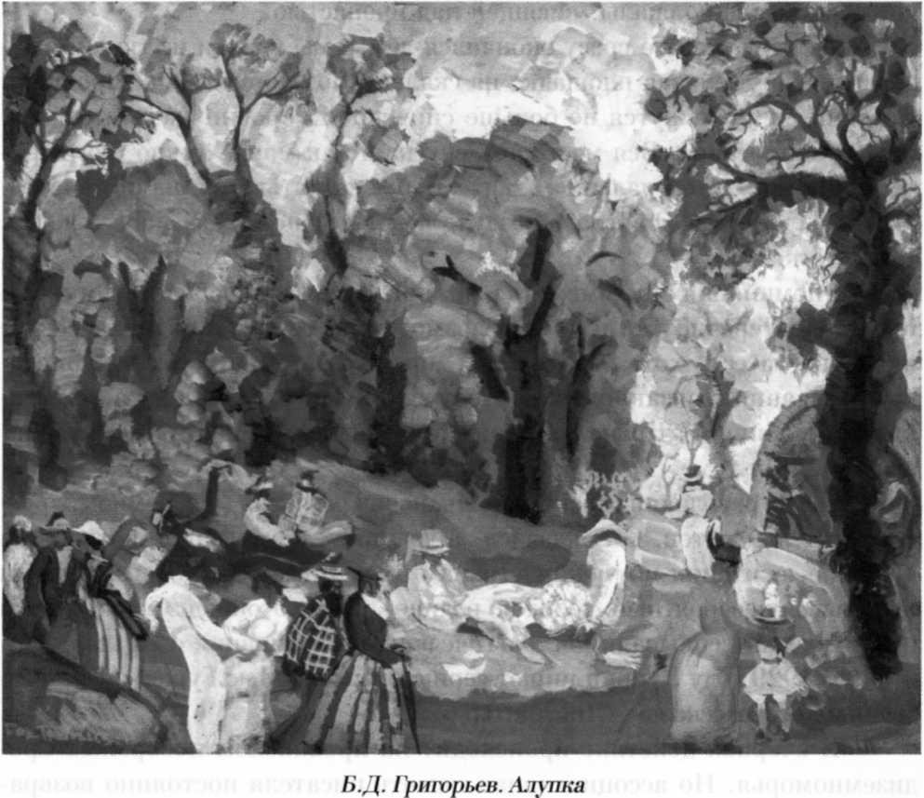

О причудах богатой публики, отдыхавшей в Крыму, повествует Куприн и в юмористическом рассказе «Винная бочка». В этом произведении писатель достоверно, с присущей ему детальной проработкой описываемых событий, рассказывает о посещении группой туристов одной из достопримечательностей Ялты — массандровского винподвала.
Забавная ситуация в рассказе заключалась в том, что один из персонажей после дегустации вин решил заслужить благосклонность дамы. Он задумал продемонстрировать свою виртуозность, забравшись внутрь винной бочки.
Однако закончился этот трюк жалким зрелищем. Голый, пахнущий нефтью столичный «герой», весь в ссадинах и кровоподтёках вынужден был позорно покидать Ялту.
Присутствует крымская тема и в одном из самых совершенных произведений Куприна — «Гранатовом браслете». Печальный рассказ о великой любви обыкновенного, ничем не примечательного чиновника Желткова к княгине Вере Николаевне, сопровождается осенними картинами северного побережья Чёрного моря. Устами своих героев автор вспоминает отдых в Мисхоре, подъём на плато Ай-Петри и головокружительный вид со скалы, висящей над пропастью:
«И вдруг как-то сразу окончился лес, и мы вышли из тумана. Вообрази себе: узенькая площадка на скале, и под ногами у нас пропасть. Деревни внизу кажутся не больше спичечной коробки, леса и сады — как мелкая травка. Вся местность спускается к морю, точно географическая карта. А там дальше — море! Вёрст на пятьдесят, на сто вперёд. Мне казалось — я повисла в воздухе и вот-вот полечу. Такая красота, такая лёгкость!»
Упоминания о Крыме есть и во многих других произведениях А.И. Куприна. Перечислить их все невозможно. Почти в каждом рассказе или повести есть хоть строчка или просто упоминание географического названия, связанного с полуостровом. Писатель, преданно и искренне любивший Крым, в своих произведениях постоянно возвращался к этой теме.
После революции Александр Иванович разделил судьбу многих русских интеллигентов. Он оказался за границей в эмиграции. Жизнь на чужбине, скитания по чужим странам вконец «изжевали» его. Куприн испытывал невероятный «голод по родине». Среди этой неизбывной тоски периодически всплывали ностальгические воспоминания о Крыме.
В 1929 году Куприн пишет серию очерков «Мыс Гурон», очень созвучных его рассказам «Листригоны».
В очерках действие происходит на прованском побережье Средиземноморья. Но ассоциативная память писателя постоянно возвращает его к давним впечатлениям о крымских берегах. Он надеется, что, выйдя на рыбалку в море с французскими рыбаками, вновь испытает радостные чувства. Все будет так, как в молодые годы, когда рыбачил на Чёрном море. Но, увы!
«Что говорить! — грустно восклицает Куприн. — Очень хороший народ провансальские рыбаки: красивы, стройны, ласковы, ловки, мужественны. Но гляжу я на них из моего окошка, вспоминаю далёкое-далёкое прошлое, ревниво сравниваю славных провансальских рыбаков с моими балаклавскими листригонами и — что поделаешь — сердце моё тянется к благословенному Крыму...».
К сожалению, на эту благодарную преданность Александра Ивановича Куприна нашему краю, крымчане не нашли достойного ответа до сих пор. Так и не написана книга «Куприн в Крыму». О ней местные филологи заявляли ещё много лет назад. В воспетой писателем на весь мир Балаклаве по-прежнему нет памятника Куприну, хотя разговоры о проекте длятся давным-давно.
Хочется верить, что когда-нибудь А.И. Куприн будет встречать здесь всех, кто приезжает в уютный крымский городок. Пусть в бронзе, но все-таки он вернётся на Набережную утерянной им когда-то «милой сердцу Балаклавы».

P.S. Памятник А.И.Куприну все-таки был установлен на набережной Балаклавы. Торжественное открытие состоялось 2 мая 2009 года.

